รายงานการปฏิบัติราชการประจำ เดือน มิถุนายน 2569
ประจำปีงบประมาณ พ.ศ. 2569
สถานีตำรวจภูธรห้วยใหญ่
3. งานป้องกันปราบปราบ
5 มิ.ย. 2569
เมื่อวันที่ 5 มิ.ย.2569 ได้มีการตรวจเยี่ยมชุมชนบ้านห้วยไข่เน่า ม.4 ต.เขาไม้แก้ว อ.บางละมุง จ.ชลบุรี เพื่อรับทราบข้อมูลข่าวสาร และความต้องการของประชาชน

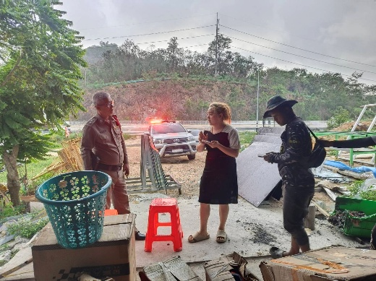

16 มิ.ย. 2569
เมื่อวันที่ 16 มิ.ย.2569 ได้มีเจ้าหน้าที่ชุดชมส.ได้เข้าโครงการCBTxร่วมกับรพ.วัดญาณฯ
ที่วัดตะเคียนทอง
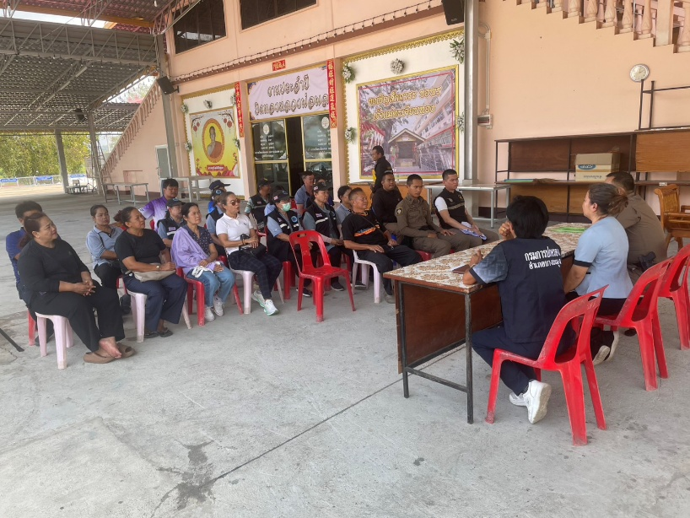

20 มิ.ย. 2569
เมื่อวันที่ 20 มิ.ย.2569 ได้มีการตรวจเยี่ยมชุมชนบ้านทุ่งคา ม.1 ต.ห้วยใหญ่ อ.บางละมุง จ.ชลบุรี เพื่อรับทราบข้อมูลข่าวสาร และความต้องการของประชาชน

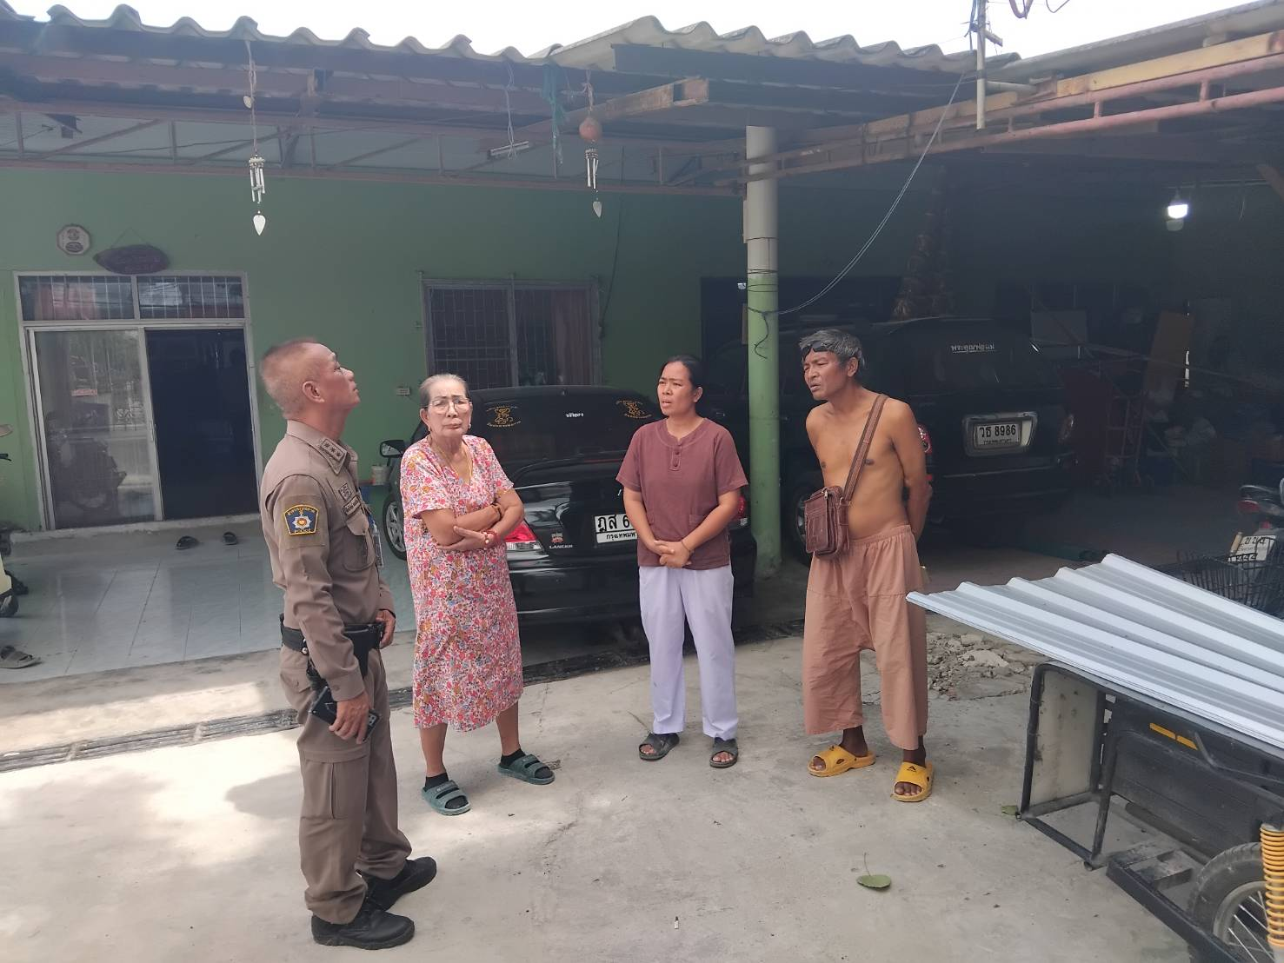
ช่วงวันที่ 1 มิ.ย.2569 ถึง 30 มิ.ย.2569 ร้อยเวร 2-0 สายตรวจรถยนต์ ได้มีการออกตรวจจุดเสี่ยง จุดล่อแหลมร้านสะดวกซื้อในพื้นที่ เพื่อป้องกันเหตุ สร้างความอุ่นใจ และรักษาความปลอดภัยให้แก่​​ประชาชน จำนวน…533...ครั้ง

